Инструкция по Почтовому возврату
Шаг 1
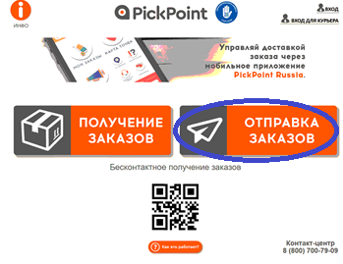
Шаг 1.1
Если есть проблема с печатью чека/квитанции
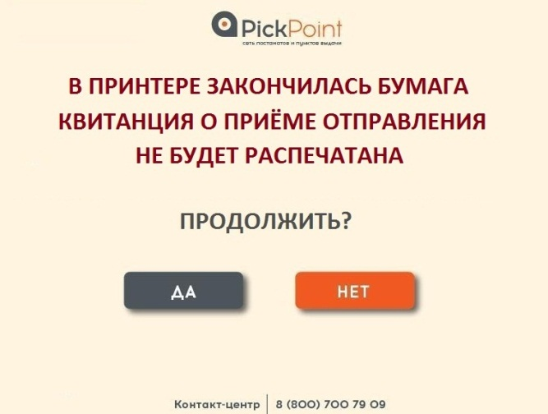
- При выборе «Да» переход в шаг 2.
- При выборе «Нет», выход в главное меню постамата
Шаг 2
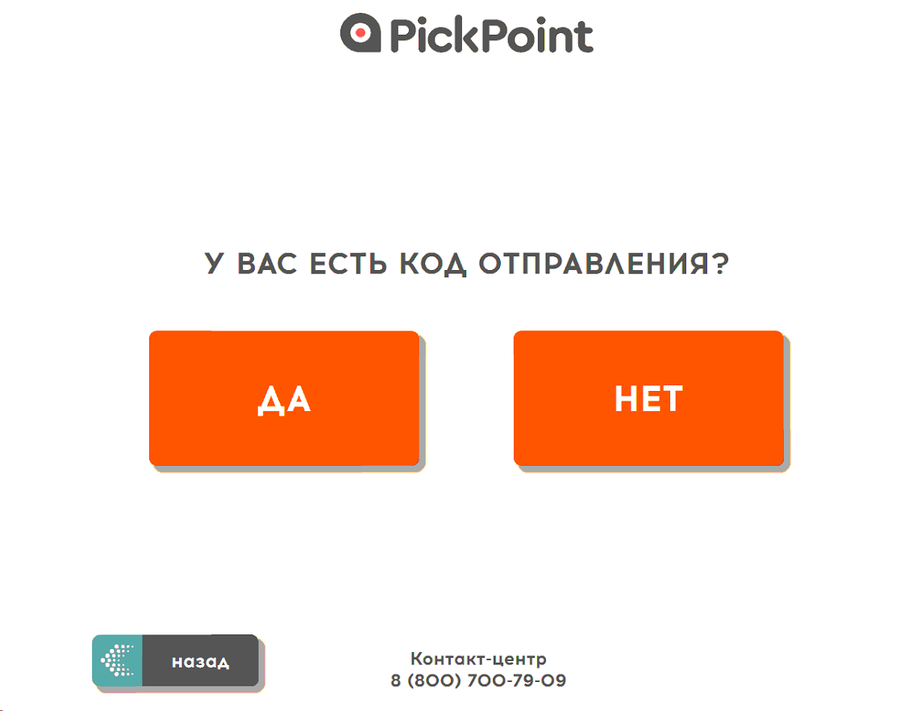
- При выборе «ДА», переход к шагу 2.1
- При выборе «НЕТ», переход к шагу 2.2
Шаг 2.1 |  | Шаг 2.2
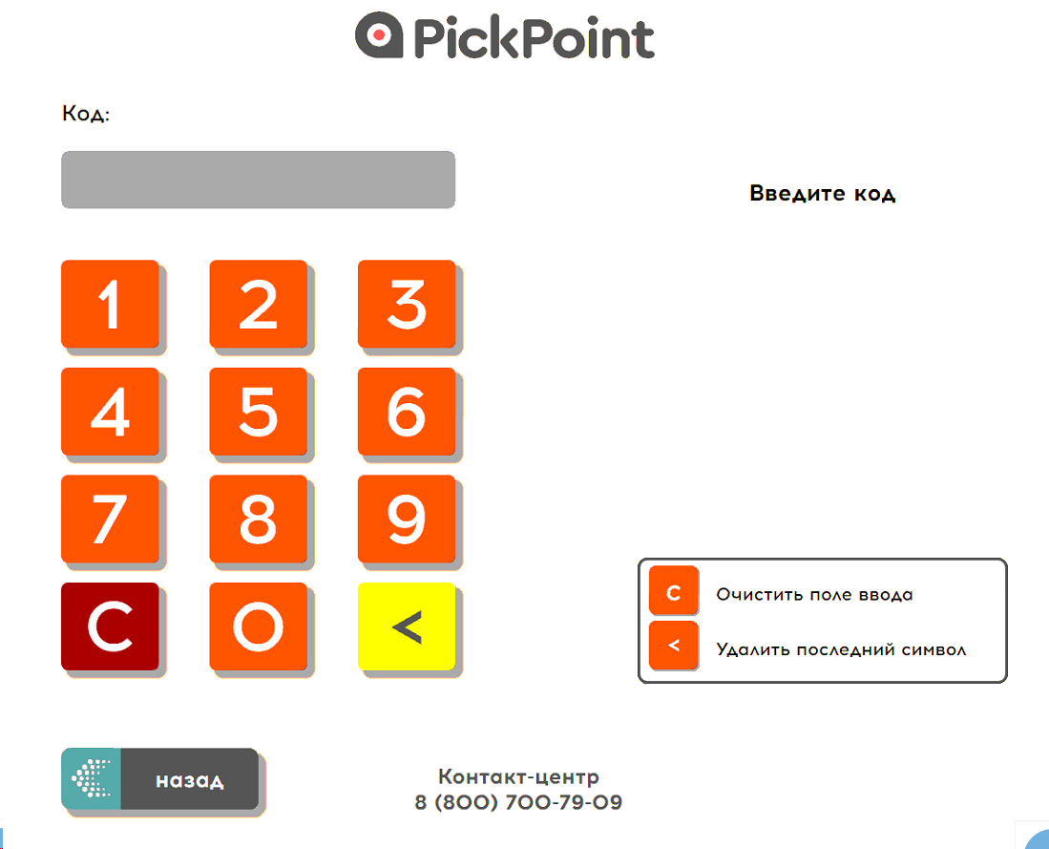  - Если код не найден, переход к шагу 2.1.1  - Если код найден, переход к шагу 3 |  | 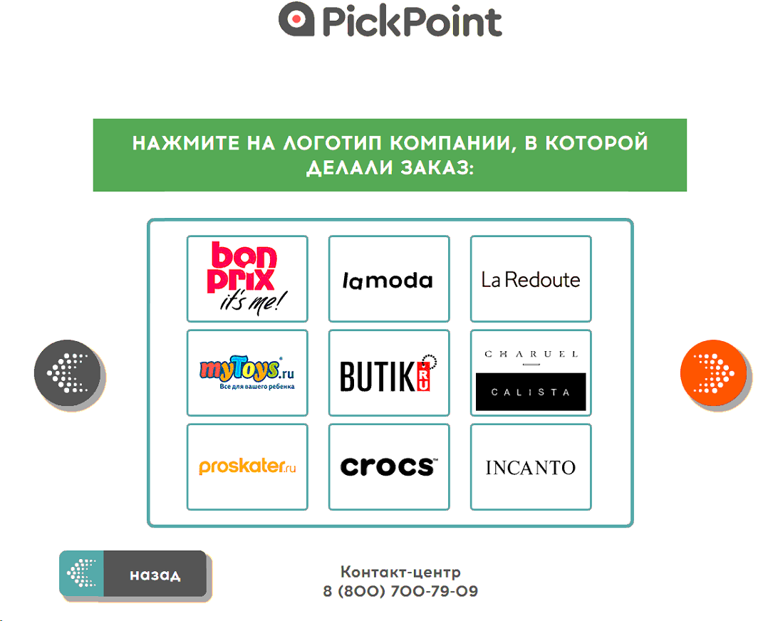  После выбора логотипа интернет-магазина, в который необходимо осуществить возврат, переход к шагу 2.2.1 или к шагу 3
Шаг 2.1.1 |  | Шаг 2.2.1
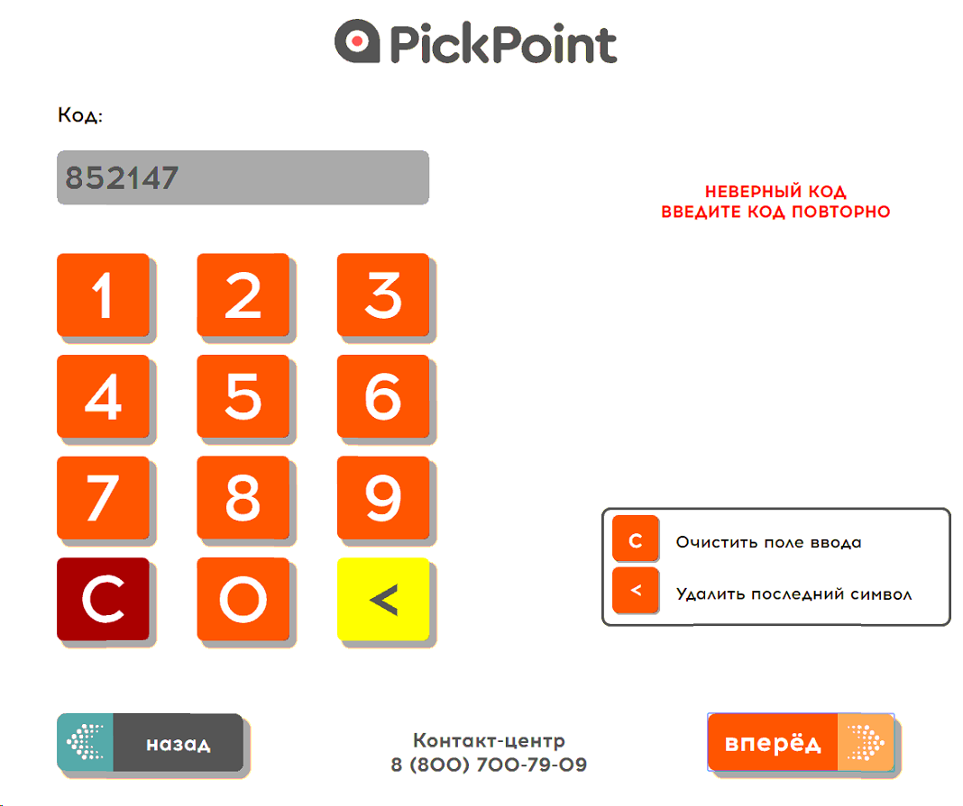  Если введенный код не найден |  | 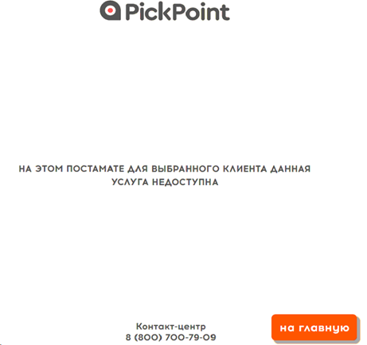  Если возврат платный, но на данный момент услуга возврата для данного интернет-магазина на этом постамате не доступна
Шаг 3
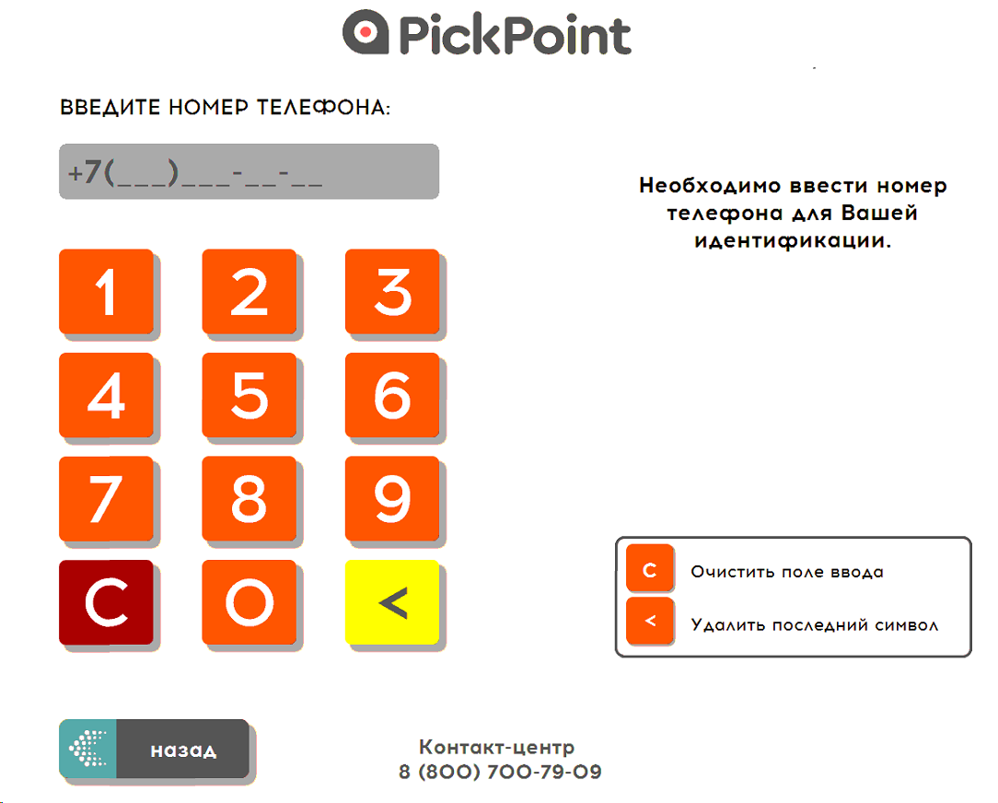

* Шаги 3.1 – 3.2 возможны в зависимости от выбранной Компании
Шаг 3.1.
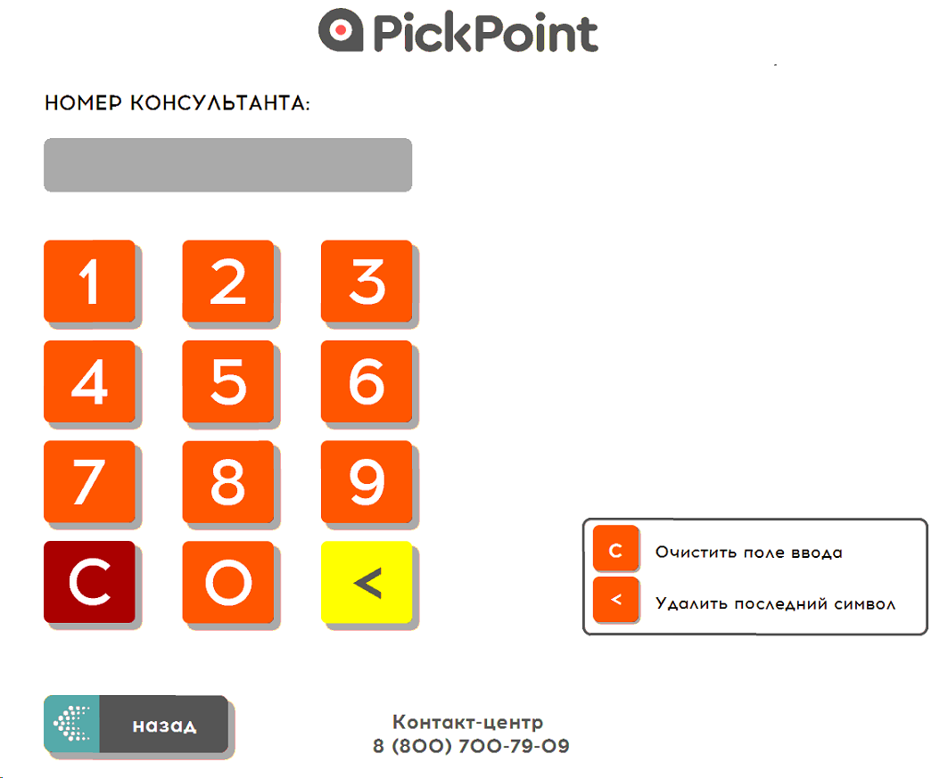
Шаг 3.2
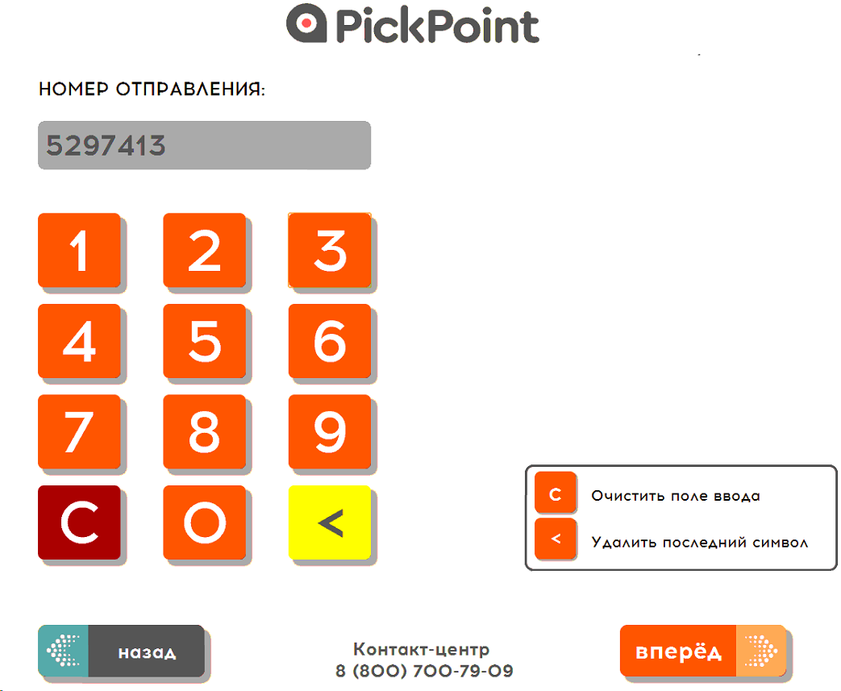
Шаг 4
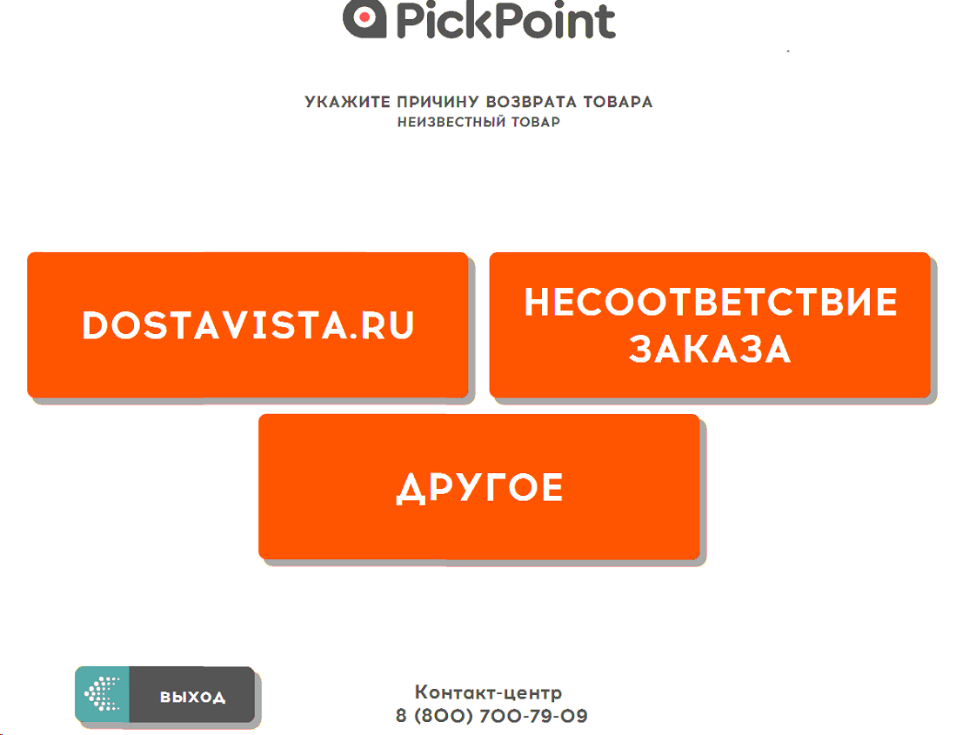
Шаг 5
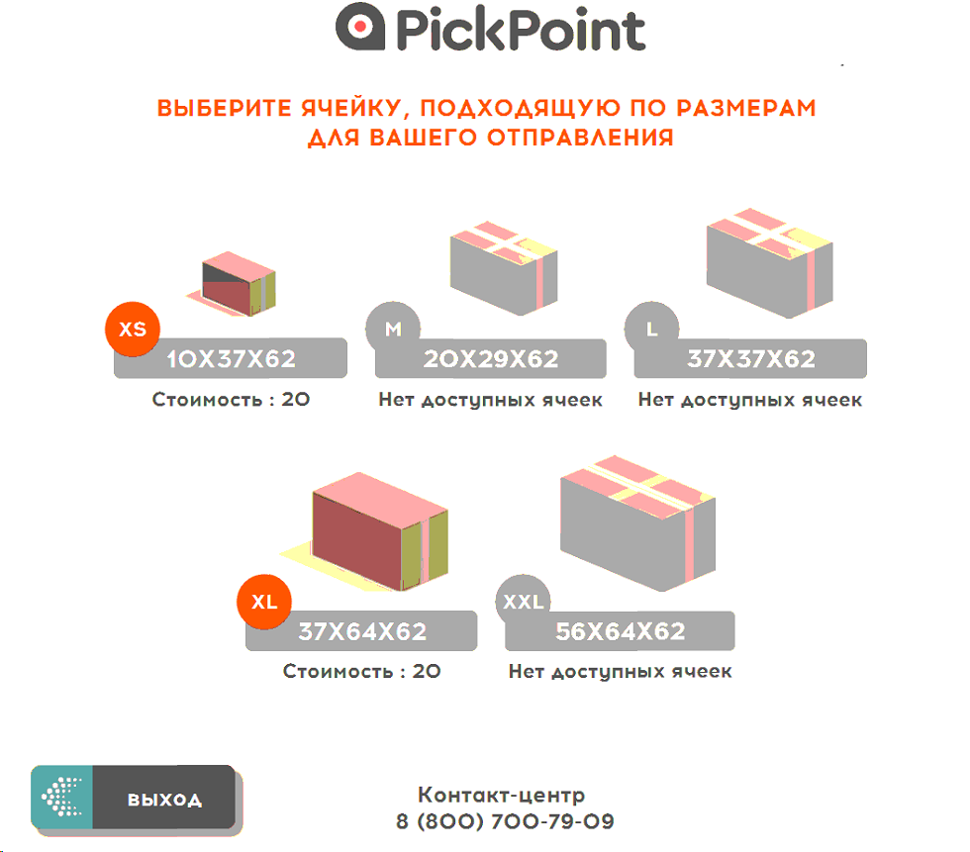
- Если отправка платная, то стоимость указывается под ячейкой
- Оранжевым цветом выделены доступные для выбора ячейки; серым-занятые
- Если возврат бесплатный, то после выбора подходящей по размеру ячейки, переход к шагу 10
- Если возврат платный, то после выбора подходящей по размеру ячейки, переход к шагу 6
Шаг 6. Оплата
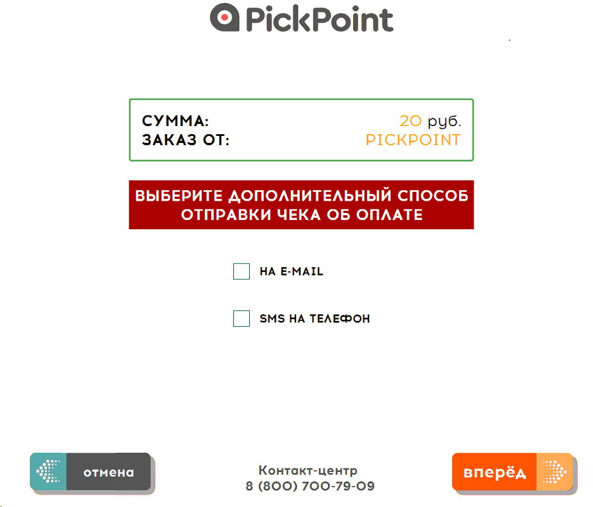
- По умолчанию флаги не установлены
- Если установлен флаг «На e-mail», переход в Шаг 6.1 или Шаг 6.1.1 (всплывающие окна)
- Если установлен флаг «SMS на телефон», переход в Шаг 6.2 или 6.2.1
- Если отправитель желает получение и на e-mail, и sms на телефон, флаги проставляются поочередно
- Если нажата кнопка «Вперед», переход к шагу 7 или 8

Шаг 6.1 | Шаг 6.2
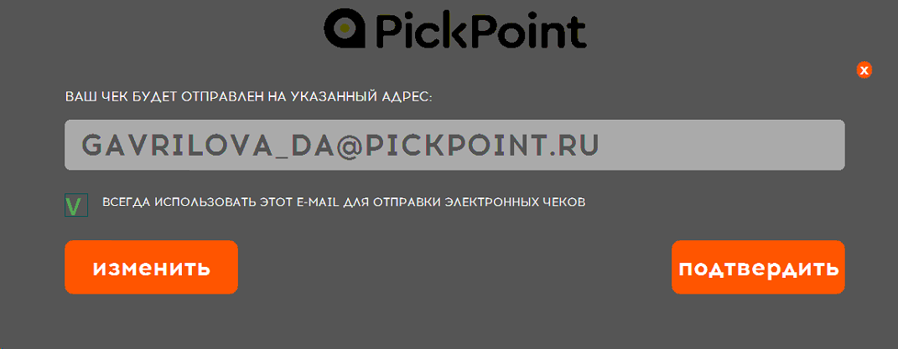  - По кнопке «Изменить» переход к шагу 6.1.1  - Если выбрано «Подтвердить», и проставлен флаг, возврат в Шаг 6 с установленным флагом «На e-mail» | 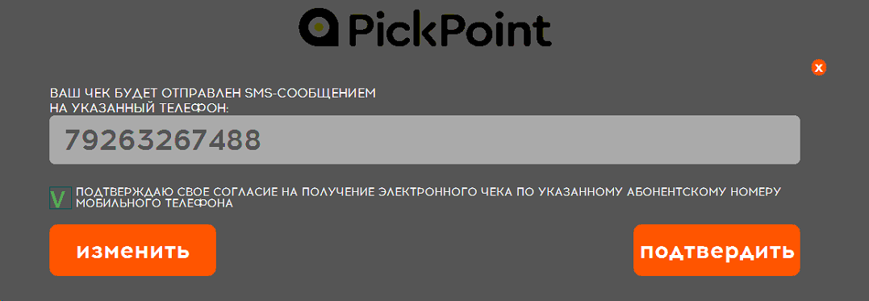  - По кнопке Изменить переход к шагу 6.2.1  - Если выбрано «Подтвердить», и проставлен флаг, возврат в Шаг 6 с установленным флагом «SMS на телефон»
Шаг 6.1.1 | Шаг 6.2.1
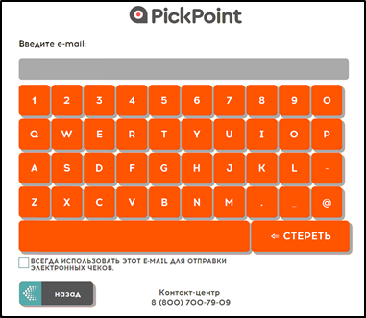 | 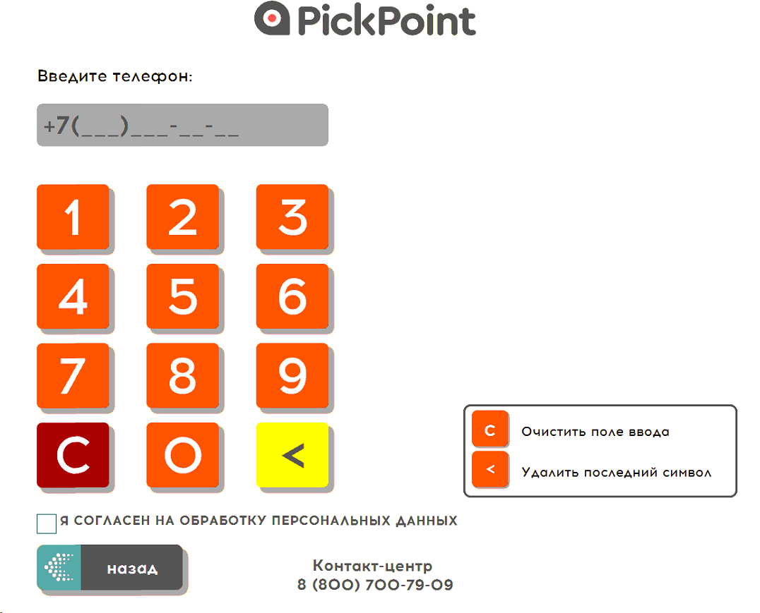
Шаг 6.1.2 | Шаг 6.2.2
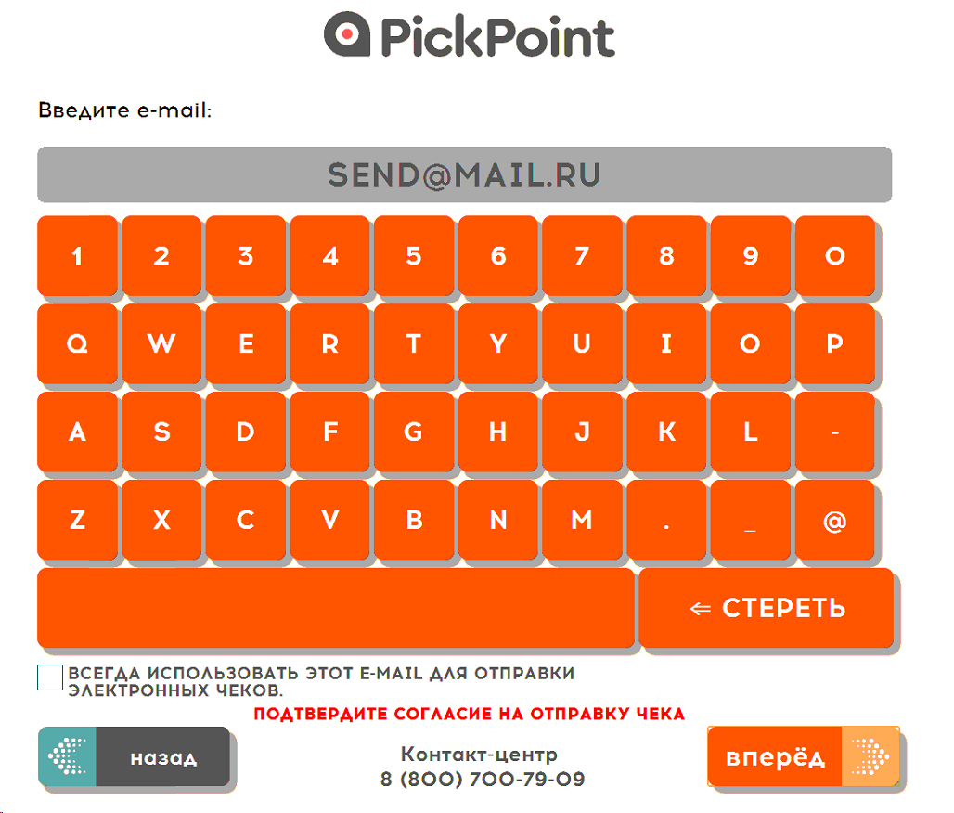  Если не установлен флаг «Всегда использовать этот e-mail для отправки электронных чеков» | 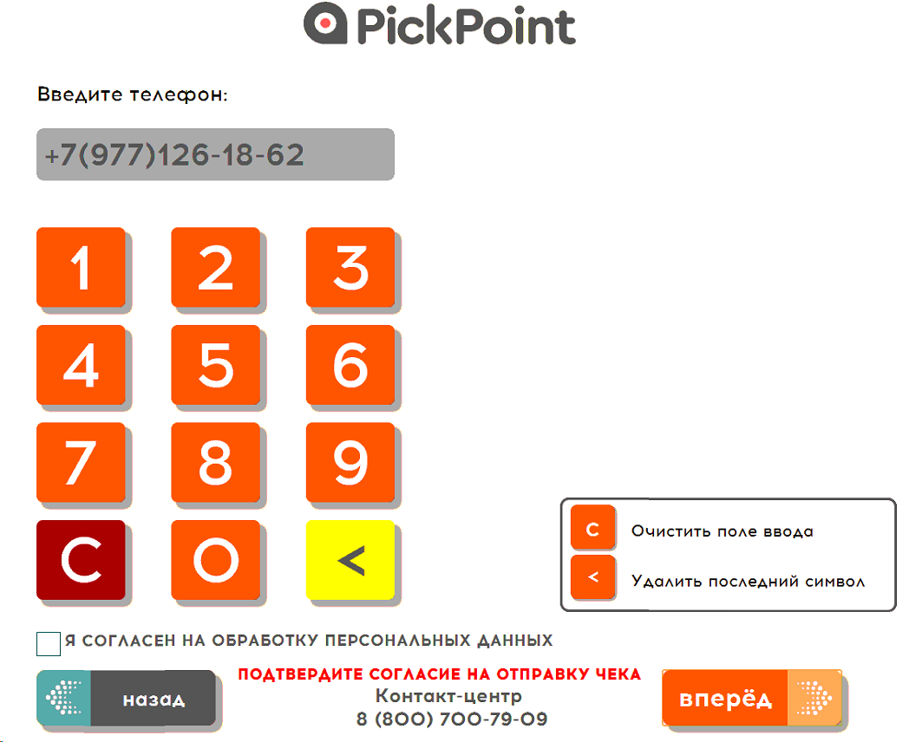  Если не установлен флаг «Я согласен на обработку персональны данных»
Шаг 7
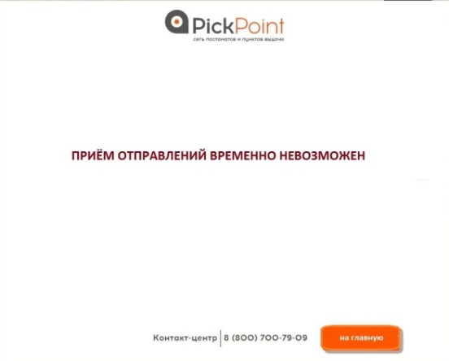
Если есть проблема с оплатой или печатью чека, то переход в данное окно
Шаг 8
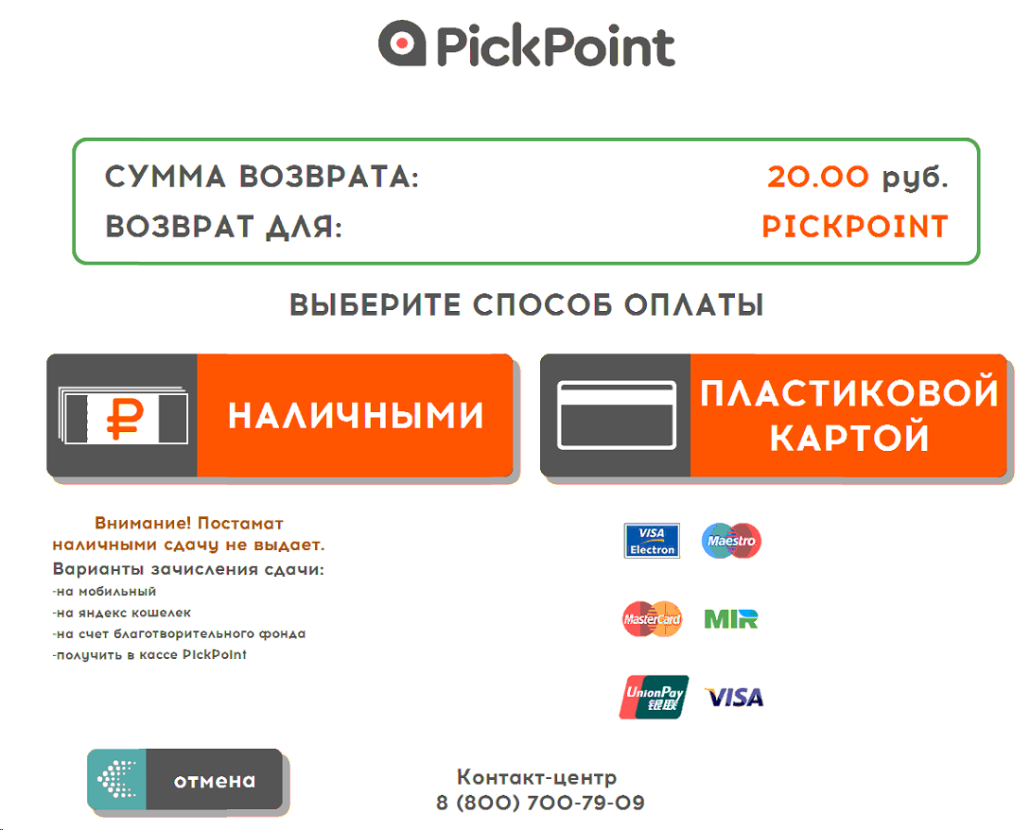
- Если выбрано «Наличными», переход к шагу 8.1
- Если выбрано «Пластиковой картой», переход к шагу 8.2
Шаг 8.1 |  |  | Шаг 8.2
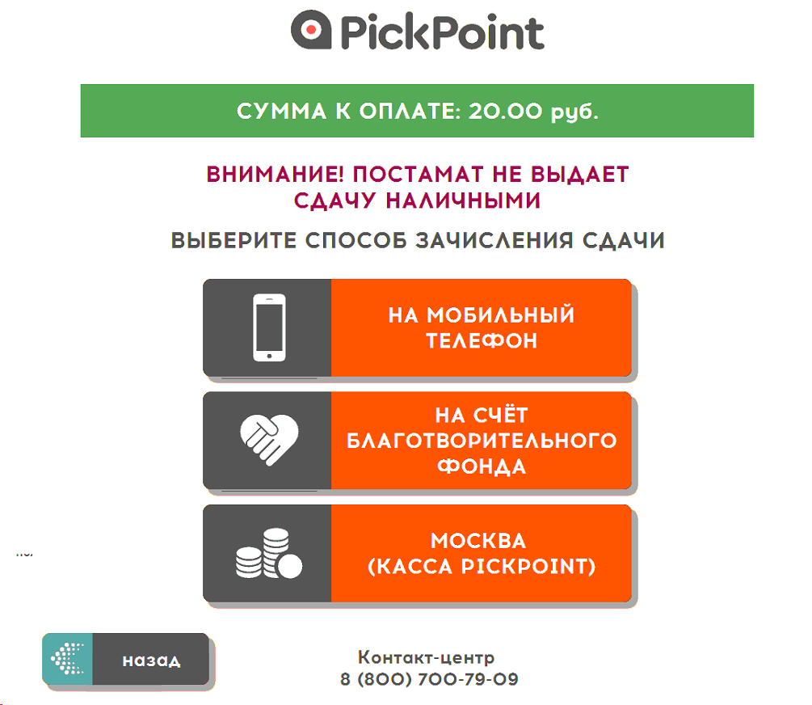 |  |  | 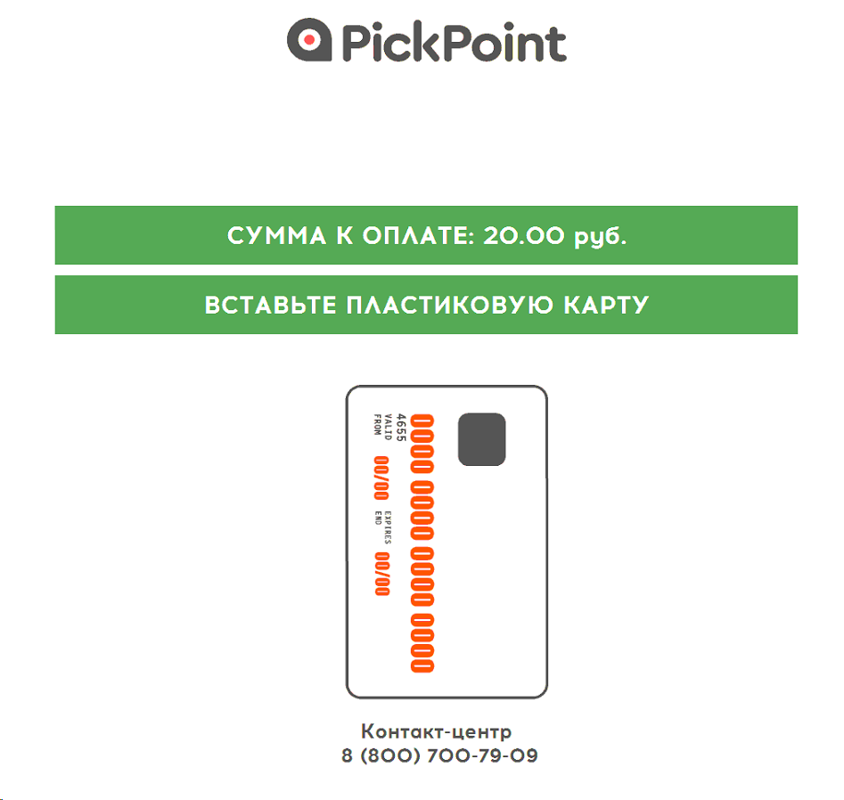
Шаг 8.1.1 |  |  | Шаг 8.2.1
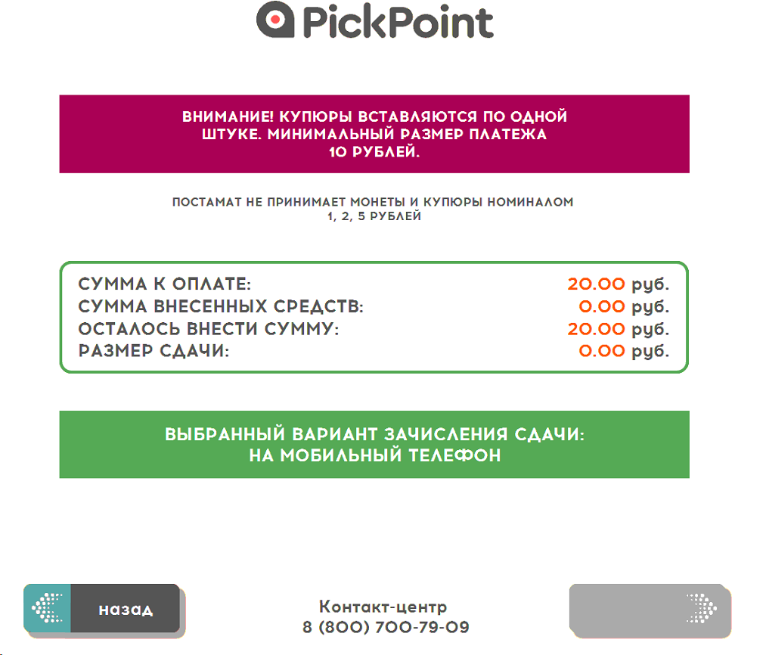 |  |  | 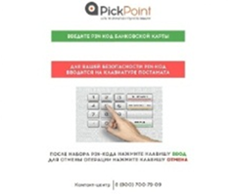
Шаг 8.1.2 |  |  | Шаг 8.2.2
- Если сдача есть, то переход к окну  ввода номера Мобильного телефона / либо подтверждения перевода денежных средств на Счёт благотворительного фонда / Кассы PickPont; |  |  | 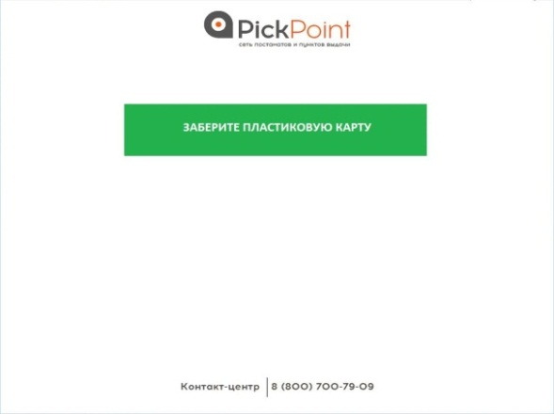
Если сдачи нет или оплата картой завершена, то переход к шагу 9.1(Выбор печати чека, переход в зависимости от выбора способа отправки чека в Шаге 6) или переход к шагу 9.2 (если есть проблема с печатью чека)
Шаг 9.1
Шаг 9.1.1 |  |  | Шаг 9.1.2
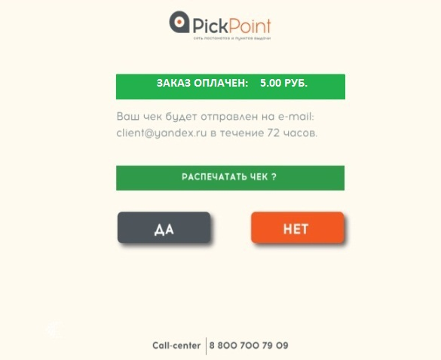  В шаге 6 был выбран чек на e-mail |  |  | 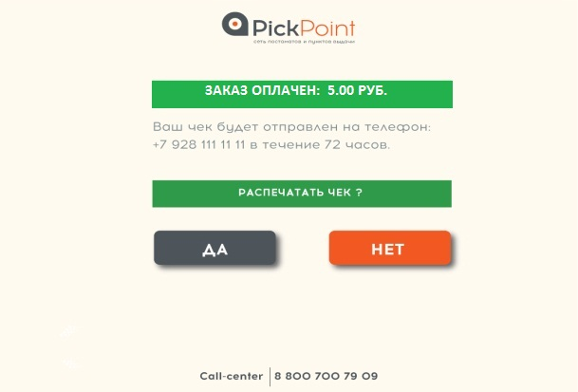  В шаге 6 был выбран чек на телефон
Шаг 9.1.3 |  |  | Шаг 9.1.4
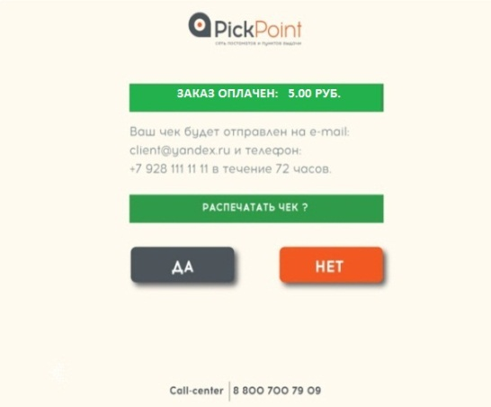  В шаге 6 был выбран чек на e-mail и SMS на телефон |  |  | 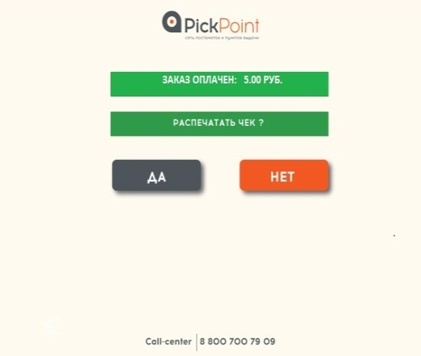  В шаге 6 не был выбран дополнительный способ отправки чека
- Если выбрано «Да», далее будет распечатан чека(и), затем будет выполнен переход в Шаг 10
- Если выбрано «Нет», то сразу переход в Шаг 10
Шаг 9.2. Проблема с печатью чека
Шаг 9.2.1 |  |  | Шаг 9.2.2
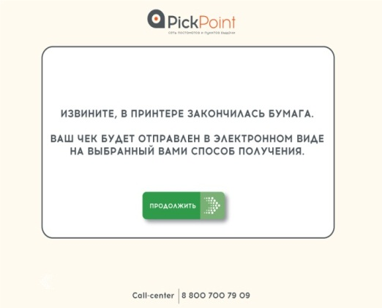  По кнопке Продолжить переход к шагу 10 |  |  | 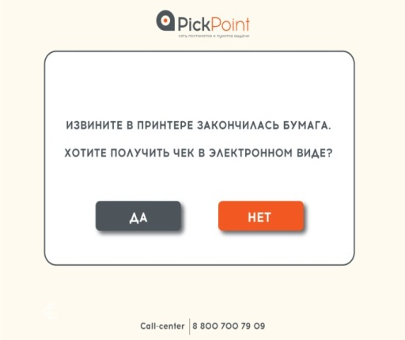  - При выборе «Да», переход в Шаг 6  - При выборе «Нет», переход в следующий Шаг 10
Шаг 10
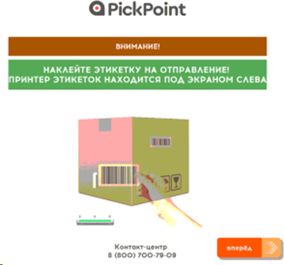
Шаг 11
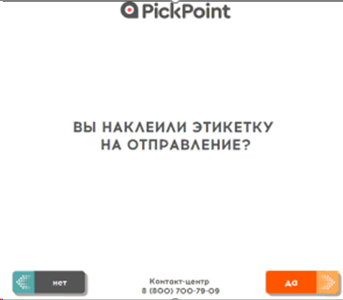
- Если нажата кнопка «Нет», переход к шагу 11.1
- Если нажата кнопка «Да», переход к шагу 12
Шаг 11.1
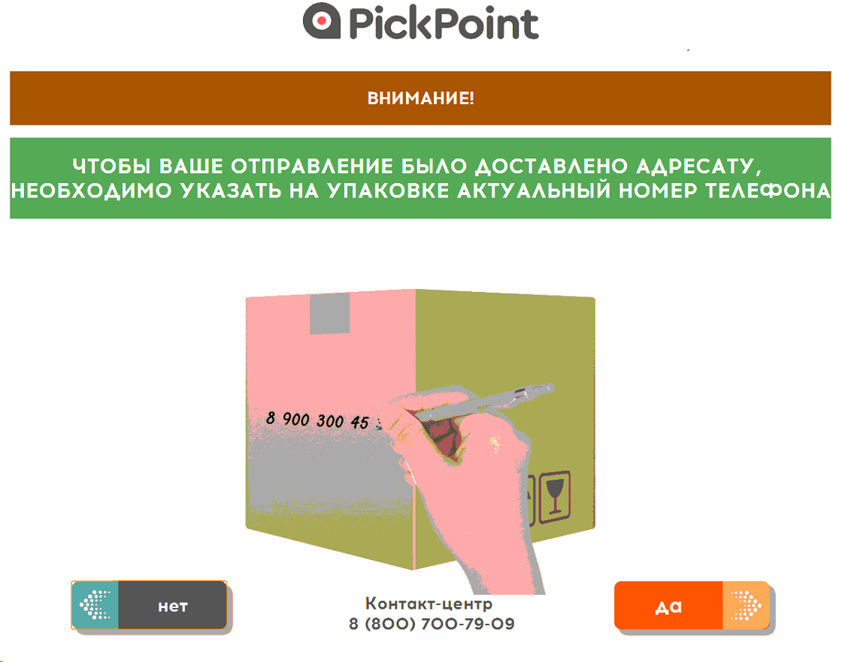
- По кнопке Нет переход к шагу 11.2
- По кнопке Да прееход к шагу 12
Шаг 11.2
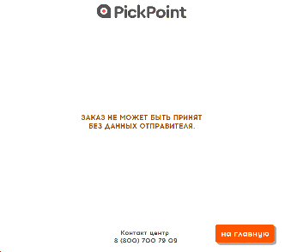
Шаг 11.3
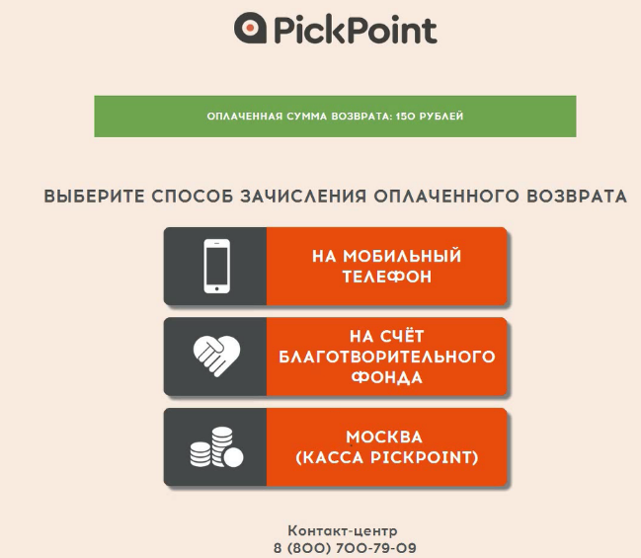
Если отправка платная, переход в окно выбора способа зачисления оплаченного возврата
Шаг 12
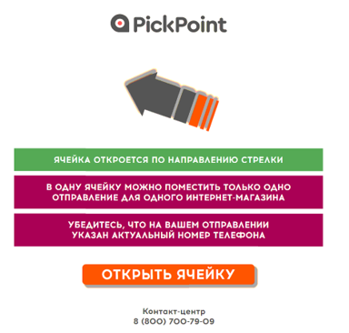
Шаг 13
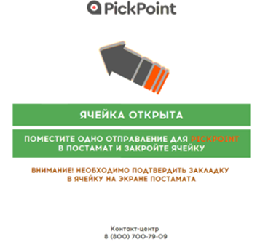
Шаг 14
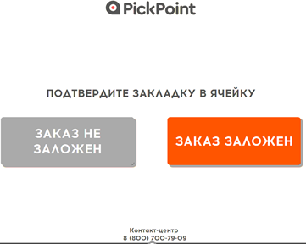
- По кнопке «Заказ не заложен» переход к шагу 14.1
- По кнопке «Заказ заложен» переход к шагу 15
Шаг 14.1
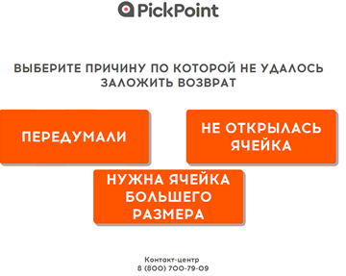
- Если нажата кнопка «Передумали», выполняется выход в главное меню или переход к окну выбора способа возврата денег Шаг 11.3
- Если нажата кнопка «Не открылась ячейка», выполняется переход к шагу 12
- Если нажата кнопка «Нужна ячейка большего размера», выполняется переход к шагу 5, и если стоимость отправки в выбранной ячейке выше, то необходимо будет доплатить разницу

Шаг 15
Печать квитанции о приеме и выход в главное меню

